Простые дроби. Правильные и неправильные дроби.Смешанные числа.
Более сложные действия с простыми дробями удобно обьяснить с помощью кусочков пиццы – сказал Миша.
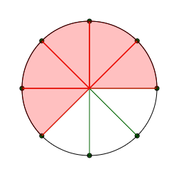

Эта пицца разрезана на 8 частей. На тарелке лежит 5 частей. Значит, рисунок соответствует дроби 5\8

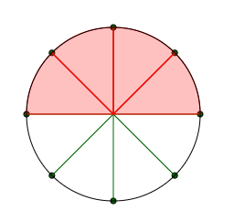
Здесь на двух тарелках лежит 10 кусочков пиццы, выходит, это дробь 10\8. Такую дробь, у которой числитель больше знаменателя, называют неправильной дробью.
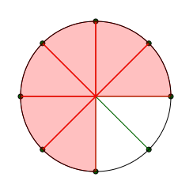

Попробуем сложить все кусочки на одну тарелку. Мы заполнили первую тарелку, на ней лежит 8\8, или 1 целая пицца и два кусочка мы положили на вторую тарелку. Значит, пиццы у нас 1 2\8 – говорят, «одна целая, две восьмых». Число, состоящее из целой и дробной частей, называют смешанным числом.

